, Lima, 09 de febrero de 2018
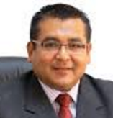 | Señor Alcalde:  FELIPE ARAKAKI SHAPIAMA  Municipalidad de Ancón  Presente.- Malecon Ferreyros Nro 376 - Balneario Ancon

Lima, 09 de febrero de 2018
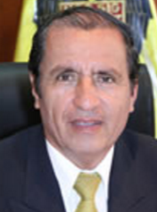 | Señor Alcalde:  OSCAR BENAVIDES MAJINO  Municipalidad de Ate  Presente.- Av. Nicolas Ayllon N° 5818 Vitarte - Ate
Asunto: - Compliance criminal en delitos contra la mujer y FEMINICIDIO

Lima, 09 de febrero de 2018
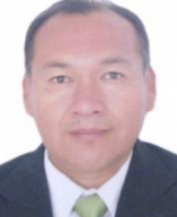 | Señor Alcalde:  FELIPE ANTONIO MEZARINA TONG  Municipalidad de Barranco  Presente.- Av. San Martin S/N - Barranco
Lima, 09 de febrero de 2018
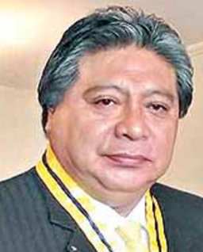 | Señor Alcalde:  ANGEL WU HUAPAYA  Municipalidad de Breña  Presente.- Av. Arica N° 500 -Breña
Lima, 09 de febrero de 2018
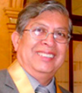 | Señor Alcalde:  RAFAEL ÁLVAREZ ESPINOZA  Municipalidad de Carabayllo  Presente.- Av. Túpac Amaru 1733 - Carabayllo

Lima, 09 de febrero de 2018
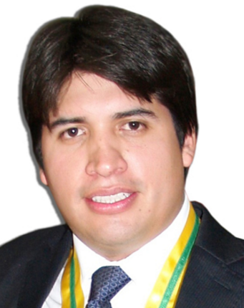 | Señor Alcalde:  MIGUEL DAVID APONTE JURADO  Municipalidad de Chaclacayo  Presente.- Av. Nicolás de Ayllón Nº 856 - Chaclacayo
A
Lima, 09 de febrero de 2018
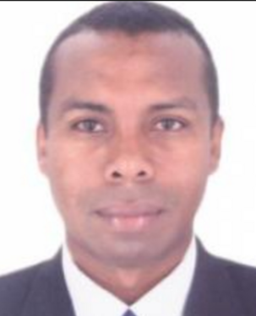 | Señor Alcalde:  EMILIO CHÁVEZ HUARINGA  Municipalidad de Cieneguilla  Presente.- Av. Nueva Toledo Lote 97-B - Cieneguilla
Lima, 09 de febrero de 2018
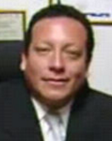 | Señor Alcalde:  MIGUEL SALDAÑA REÁTEGUI  Municipalidad de Comas  Presente.- Av. España, Plaza de Armas S/N Km. 11 - Comas
Lima, 09 de febrero de 2018
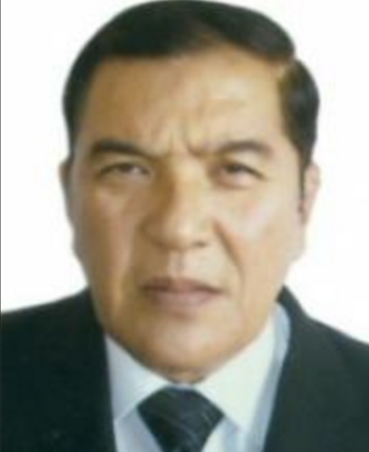 | Señor Alcalde:  AUGUSTO MIYASHIRO YAMASHIRO  Municipalidad de Chorrillos  Presente.- Av. Defensores del Morro N° 550 (ex Av.Huaylas) - Chorrillos

Lima, 09 de febrero de 2018
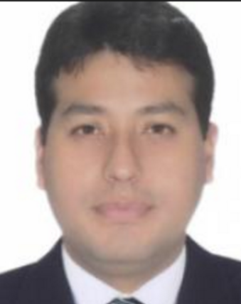 | Señor Alcalde:  RICHARD ROBERT SORIA FUERTE  Municipalidad de El Agustino  Presente.- Av. Riva Agüero Nº 1358 – El Agustino
Lima, 09 de febrero de 2018
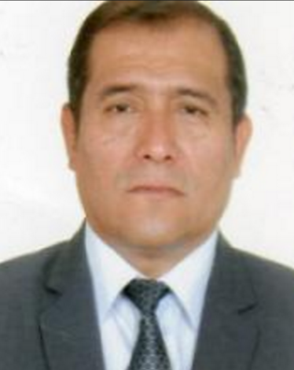 | Señor Alcalde:  EVANS SIFUENTES OCAÑA  Municipalidad de Independencia  Presente.- Av. Tupac Amaru S/N KM. 4.5 - Independencia

Lima, 09 de febrero de 2018
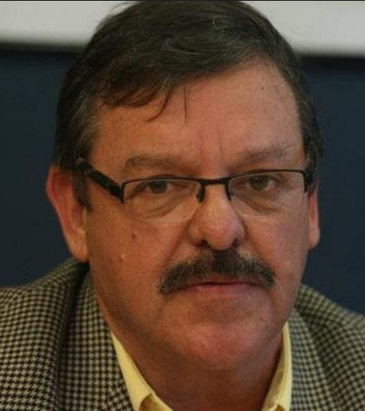 | Señor Alcalde:  CARLOS BRINGAS CLAEYSSEN  Municipalidad de Jesús María  Presente.- Av. Mariátegui No. 850 | Palacio Municipal – Jesús María
Lima, 09 de febrero de 2018
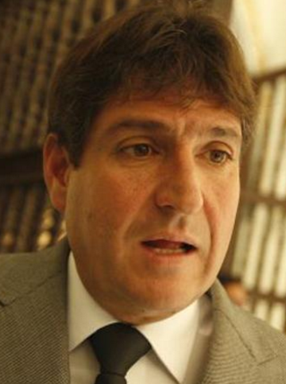 | Señor Alcalde:  JUAN CARLOS ZUREK PARDO-FIGUEROA  Municipalidad de La Molina  Presente.- Av. Elias Aparicio 740 - Las Lagunas – La Molina
Lima, 09 de febrero de 2018
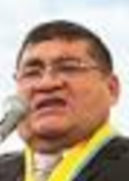 | Señor Alcalde:  ELIAS CUBA BAUTISTA  Municipalidad de La Victoria  Presente.- Av. Iquitos N° 500 – La Victoria
Lima, 09 de febrero de 2018
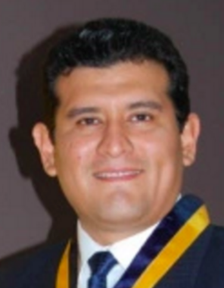 | Señor Alcalde:  MARTIN PRINCIPE LAINES  Municipalidad de Lince  Presente.- Av. Juan Pardo de Zela Nº 480 - Lince
Lima, 09 de febrero de 2018
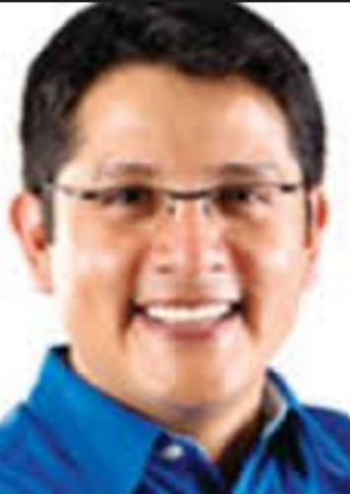 | Señor Alcalde:  PEDRO MOISÉS DEL ROSARIO RAMÍREZ  Municipalidad de Los Olivos  Presente.- Av. Carlos Izaguirre 813 Urb. Mercurio – Los Olivos
Lima, 09 de febrero de 2018
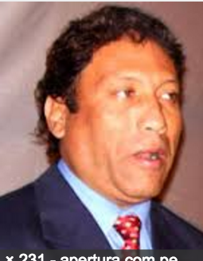 | Señor Alcalde:  LUIS FERNANDO BUENOQUINO  Municipalidad de Lurigancho-Chosica  Presente.- Trujillo Sur 496 - Lurigancho
Lima, 09 de febrero de 2018
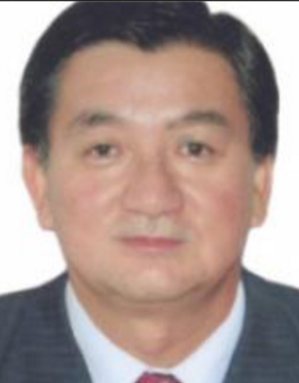 | Señor Alcalde:  JOSE ARAKAKI NAKAMINE  Municipalidad de Lurín  Presente.- Plaza de Armas - Lurín Cercado S/N - Lurín
Lima, 09 de febrero de 2018
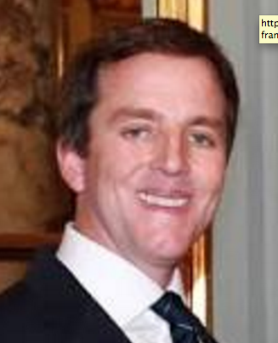 | Señor Alcalde:  FRANCIS ALLISON OYAGUE  Municipalidad de Magdalena  Presente.- Av. Brasil 3501 - Magdalena del Mar
Lima, 09 de febrero de 2018
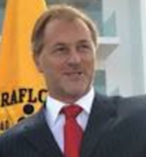 | Señor Alcalde:  JORGE MUÑOZ WELLS  Municipalidad de Miraflores  Presente.- Av. Larco 400 - Miraflores
Lima, 09 de febrero de 2018
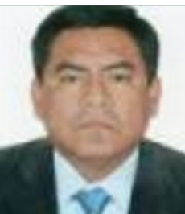 | Señor Alcalde:  HUGO RAMOS LESCANO  Municipalidad de Pachacámac  Presente.- Jr. Paraiso Nº 206 - Pachacamac
Lima, 09 de febrero de 2018
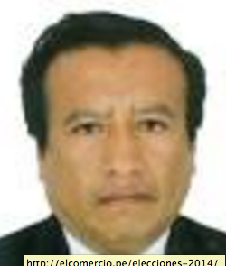 | Señor Alcalde:  PEDRO PABLO FLORIÁN HUARI  Municipalidad de Pucusana  Presente.- Av. Grau 309 - Pucusana

Lima, 09 de febrero de 2018
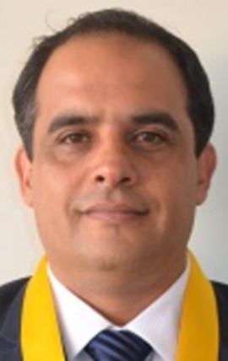 | Señor Alcalde:  JHONEL JORGE LEGUIA JAMIS  Municipalidad de Pueblo Libre  Presente.- Av. General Vivanco 859 - Pueblo Libre
Lima, 09 de febrero de 2018
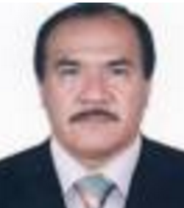 | Señor Alcalde:  MILTON JIMÉNEZ SALAZAR  Municipalidad de Puente Piedra  Presente.- Calle 9 de Junio Nº 100 – Puente Piedra
Lima, 09 de febrero de 2018
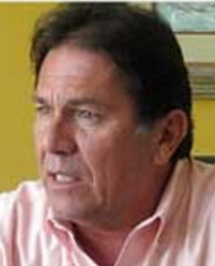 | Señor Alcalde:  CARLOS FERNÁNDEZ OTERO  Municipalidad de Punta Hermosa  Presente.- Elias Aguirre N° 477 – Punta Hermosa
Lima, 09 de febrero de 2018
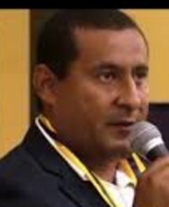 | Señor Alcalde:  WILLINGTON ROBESPIERRE OJEDA GUERRA  Municipalidad de Punta Negra  Presente.- Esq. Av. San Jose y Los Calamares S/N – Punta Negra
Lima, 09 de febrero de 2018
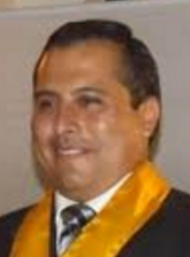 | Señor Alcalde:  ENRIQUE PERAMÁS DÍAZ  Municipalidad de Rimac  Presente.- Plaza de Armas del Rímac
Lima, 09 de febrero de 2018
Señor Alcalde de la :
Municipalidad de San Bartolo
Presente.- Av. Parque principal S/N – San Bartolo
Lima, 09 de febrero de 2018
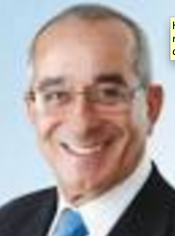 | Señor Alcalde:  MARCO ÁLVAREZ VARGAS  Municipalidad de San Borja  Presente.- Joaquín Madrid 200 – San Borja
Lima, 09 de febrero de 2018
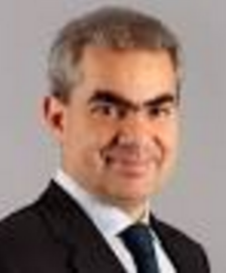 | Señor Alcalde:  MANUEL VELARDE DELLEPIANE  Municipalidad de San Isidro  Presente.- Calle Augusto Tamayo 180 – San Isidro
Lima, 09 de febrero de 2018
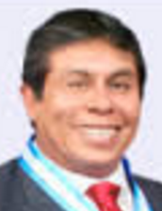 | Señor Alcalde:  JUAN NAVARRO JIMÉNEZ  Municipalidad de San Juan de Lurigancho  Presente.- Jr. Los Amautas 180 - Urb. Zárate – San Juan de Lurigancho
Asunto: - Compliance criminal en delitos contra la mujer y FEMINICIDIO
- Compliance Laboral de la Ley de Seguridad y Salud en el trabajo

Lima, 09 de febrero de 2018
 | Señor Alcalde:  JAVIER ERNESTO ALTAMIRANO COQUIS  Municipalidad de San Juan de Miraflores  Presente.- Av. Belisario Suarez Nº 1075 - ZONA D – San Juan de Miraflores
Lima, 09 de febrero de 2018
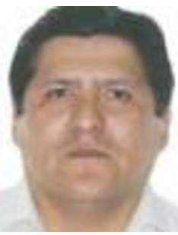 | Señor Alcalde:  RONALD FUERTES VEGA  Municipalidad de San Luis  Presente.- Av. del Aire N° 1540 - Urb. Villa Jardín – San Luis
Lima, 09 de febrero de 2018
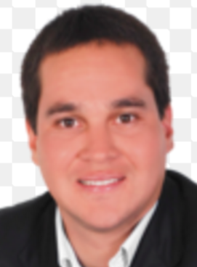 | Señor Alcalde:  EDUARDO JAVIER BLESS CABREJAS  Municipalidad de San Miguel  Presente.- AV. FEDERICO GALLESE N° 370 - SAN MIGUEL
Lima, 09 de febrero de 2018
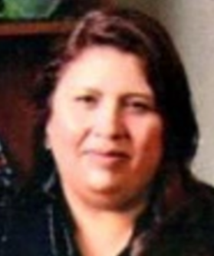 | Señora Alcaldesa:  LEONOR CHUMBIMUNE CAJAHUARINGA  Municipalidad de Santa Anita  Presente.- Av. Los Eucaliptos Cdra. 12 S/N - Coop. Universal
Lima, 09 de febrero de 2018
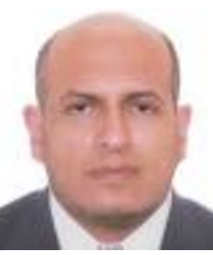 | Señor Alcalde:  MARWAN KAHHAT  Municipalidad de Santa María del Mar  Presente.- Av. El Sardinero S/N – Santa María del Mar
Lima, 09 de febrero de 2018
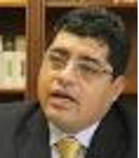 | Señor Alcalde:  ROBERTO GÓMEZ BACA  Municipalidad de Santiago de Surco  Presente.- Jirón Bolognesi Nº 275 - Cercado de Santiago de Surco
Lima, 09 de febrero de 2018
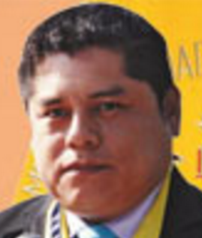 | Señor Alcalde:  JOSÉ LUIS HUAMANÍ GONZÁLES  Municipalidad de Surquillo  Presente.- Jr. Manuel Irribarren N° 155 – Surquillo
Lima, 09 de febrero de 2018
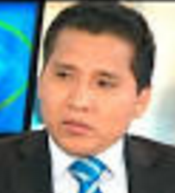 | Señor Alcalde:  GUIDO IÑIGO PERALTA  Municipalidad de Villa El Salvador  Presente.- Sector 2, Grupo 15, Av. Revolucion S/N cruce con Av. Cesar Vallejo
Lima, 09 de febrero de 2018
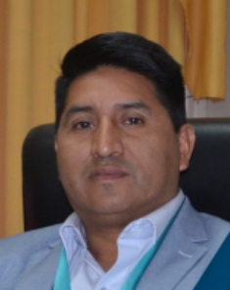 | Señor Alcalde:  CÉSAR INFANZÓN QUISPE  Municipalidad de Villa María del Triunfo  Presente.- Jr. José Galvez 845 – Villa María del Triunfo
Lima, 09 de febrero de 2018
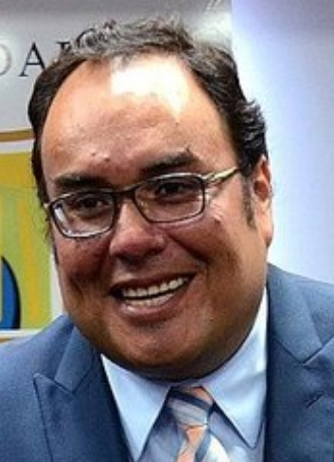 | Señor Alcalde:  ADOLFO ISRAEL MATTOS PIAGGIO  Municipalidad de San Martín de Porres  Presente.- CAR. ANCON NRO. K4.5 - Lima 31. San Martín de Porres

